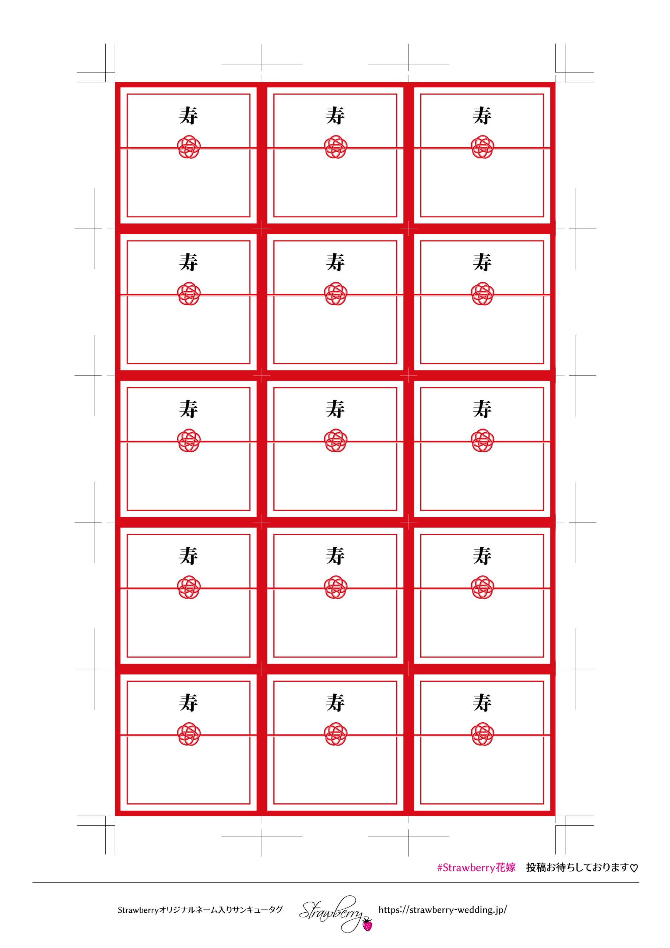

たろう

はなこ

たろう

はなこ

たろう

はなこ

たろう

はなこ

たろう

はなこ

たろう

はなこ

たろう

はなこ

たろう

はなこ

たろう

はなこ

たろう

はなこ

たろう

はなこ

たろう

はなこ

はなこ

はなこ

はなこ

たろう

たろう

たろう